※この内容は、『中学体育実技』（Gakken）に準拠しています。問題によっては、表現の違いなど、ここで示した以外の解答が考えられる場合があります。ご指導の際には、ご留意くださいますようお願いいたします。
２年 器械運動
器械運動

次の図を見て、各文の（ ）に当てはまる適切な言葉を答えなさい。
マット運動
１

倒立前転
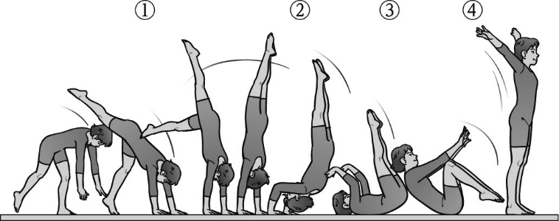
①前足で蹴り、後ろ足を
①
②
③
（ 大きく振り上げる ）。
②肘を曲げ、重心を徐々に（ 背面側 ）に移動していく。
肘を曲げて支え、前に倒れる感覚を感
じてから（ 前転 ）する。
③（ 回転 ）のスピードを利用して立つ。

次の図とア～オの各文は、伸膝後転の各局面を示しています。一連の動きとなるように、ア～オの文を適切な順番に並べ替え、（ ）に記号で答えなさい。
ア．両手で強く押す。
イ．前屈しながら倒れる。
ウ．腹筋に力を入れ、足を引き寄せ、すばやく後方に移動する。
エ. 尻がマットに着く直前に背中を後ろに倒す。
オ．頭越しに合わせてすばやく腰伸ばしをし、すぐに足をマットに着ける。
マット運動
２
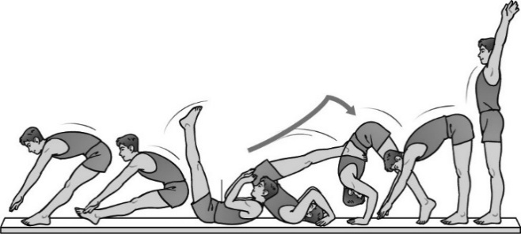
伸膝後転

（ イ ）→（ エ ）→（ ウ ）→（ オ ）→（ ア ）

後方支持回転（膝曲げ）は、体が鉄棒から離れないように引き付けて回転することが大切です。回転時と起き上がり時のポイントを一つ答えなさい。
鉄棒運動
３
（例）体の振りの反動を利用して、膝を曲げ、腹で鉄棒をかかえ込んで回る。体を伸ばして手首を返して起き上がる。 など

次の図を見て、各文の（ ）に当てはまる適切な言葉を答えなさい。
４
鉄棒運動

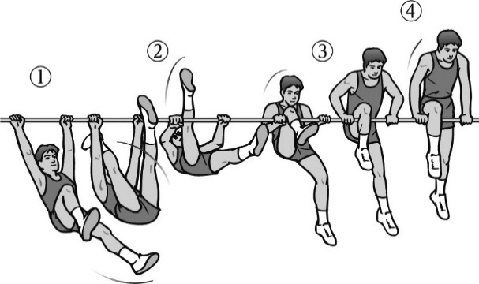
膝かけ上がり
①腕を（ 伸ばして ）前方へ踏み込む。
②（ 振れ戻り ）に合わせて足を引き寄せ、膝をかける。
③後ろの足の振りを急に止め、その反動を利用して鉄棒を（ 引き寄せ ）、上体を起こす。
④肘を（ 張って ）手首を返す。
ポーズについて、次の各技の名称を答えなさい。
５
平均台運動
１．片足Ｙ字バランス
２．片足水平バランス
３．Ｖ字バランス
４．片膝立ち水平支持ポーズ
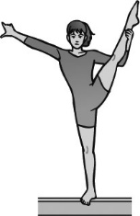
１． ２． ３． ４．
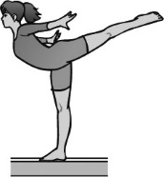
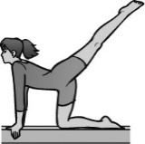
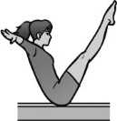

屈身跳びについて、次の問いに答えなさい。
６
跳び箱運動
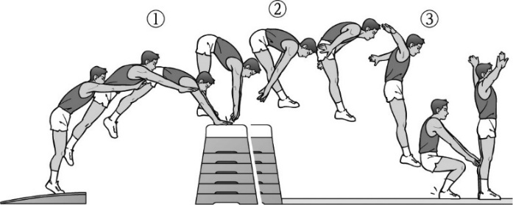
屈身跳び
１．右の図を見て、（ ）に当てはまる適切な言葉を答えなさい。
①屈身しながら、跳び箱を強く
（ 突き放し ）、体を浮かせる。
②（ 足先 ）を持ち上げる。
③上体を起こし、腰を（ 伸ばし ）
ながら着地に向かう。
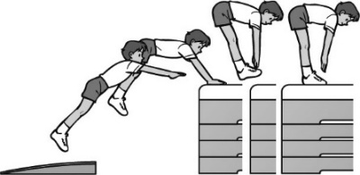
２．屈身跳びの段階練習として右の図のような練習をするとき、着手時の腰の位置について、どんなことを意識しながら練習するとよいですか。一つ答えなさい。
屈身跳び上がり

（例）着手時に、腰は肩より高く上げるようにする。

次の図を見て、各文の（ ）に当てはまる適切な言葉を答えなさい。
７
跳び箱運動
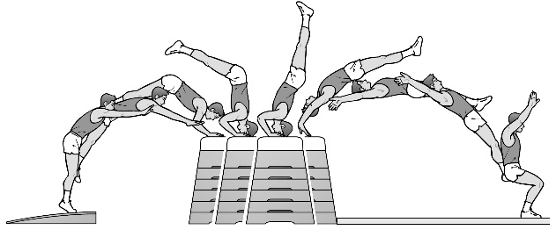
①
②
③
④
頭はね跳び
①勢いよく踏み切り、腰を（ 高く上げる ）。
②腰を曲げ、（ 手 ）・額の順に、跳び箱に着ける。このとき、額の上のほうで支持する。
③額より腰が（ 前に出たとき ）にはねる。
④突き放しと同時に腰を伸ばす。

器械運動の学習を振り返って、チェックしてみよう。 ◎よくできた ○できた △もう少し
知識・技能 | 器械運動の特性や成り立ちを理解することができた。
知識・技能 | 器械運動で高まる体力を理解することができた。
知識・技能 | 技の名称や行い方を理解し、基本となる技を滑らかに行うことができた。
知識・技能 | 条件を変えた技や発展技を行い、それらを組み合わせることができた（跳び箱運動は組み合わせはなし）。
思考・判断・表現 | 自分や仲間の技について課題を発見し、課題解決に向けて練習を工夫して行うことができた。
思考・判断・表現 | 自分が考えたことを、他の人に伝えることができた。
主体的に  学習に  取り組む態度 | 技への挑戦に積極的に取り組み、技ができる楽しさを味わうことができた。
主体的に  学習に  取り組む態度 | マナーを守り、健康・安全に注意して学習することができた。
主体的に  学習に  取り組む態度 | 一人一人の違いに応じた課題や挑戦を認め、仲間のよい演技をたたえ、助け合ったり教え合ったりして学習することができた。

